Министерство общего и профессионального образования Свердловской области
Государственное автономное профессиональное образовательное учреждение Свердловской области «Уральский политехнический колледж – Межрегиональный центр компетенций»
(ГАПОУ СО «Уральский политехнический колледж - МЦК»)

Практическая работа № 8

Коллекции. Параметризованные классы

Преподаватель: Морозов В.В.
Студент: Ахмедов Т.А.
Группа: ИП-391к

Екатеринбург
2025

Цель работы: изучить механизм параметрического полиморфизма на основе создания и использования шаблонных (параметризованных) классов (template).

Текст задания
Разработать консольное приложение “SimpleCollections”. В приложении должны быть реализованы:
- Vector <T> - динамический массив, поддерживающий операции:
- Конструкторы по умолчанию, копирующие и перемещающие; деструктор.
- Операторы присваивания (копирование/перемещение).
- push_back(const T&) / push_back(T&&) – создаем и записываем новый объект.
- получение размера size().
- begin()/end() – итераторы для совместимости с STL.

- Stack <T> - стек на основе динамического массива с операциями:
- Конструкторы по умолчанию, копирующие и перемещающие; деструктор.
- Операторы присваивания (копирование/перемещение).
- push(const T&) / push(T&&) – добавляет элемент в конец,
pop() – удаляет последний элемент, top() const& – возвращает ссылку на самый верхний элемент, empty() const – проверка пустоты.

- В обоих классах должны быть реализованы параметризованные типы (T).
- Классы должны быть шаблонными (`template<class T>`).
- Приложение должно демонстрировать работу коллекций пополнением данными, вывод содержимого, сравнение vector и stack по скорости вставки (с помощью `std::chrono`).
В проекте должны быть отдельные заголовочные и исходные файлы (`Vector.hpp`, `Stack.hpp`, `main.cpp`).

// main.cpp
#include <iostream>
#include <chrono>
#include <locale>
#include "Vector.hpp"
#include "Stack.hpp"

using namespace std;

#ifdef _WIN32
#include <windows.h>
#endif

int main() {
#ifdef _WIN32
SetConsoleOutputCP(1251);
SetConsoleCP(1251);
#else
setlocale(LC_ALL, "ru_RU.UTF-8");
#endif

const size_t N = 10000000;
const size_t LAST_ELEMENTS_COUNT = 100;

{
auto start = chrono::high_resolution_clock::now();
Vector<int> vec;
vec.push_back(1);
auto end = chrono::high_resolution_clock::now();
auto duration_vec_first = chrono::duration_cast<chrono::microseconds>(end - start);

start = chrono::high_resolution_clock::now();
Stack<int> stk;
stk.push(1);
end = chrono::high_resolution_clock::now();
auto duration_stk_first = chrono::duration_cast<chrono::microseconds>(end - start);

cout << "Vector: " << duration_vec_first.count() << "MКC\n";
cout << "Stack: " << duration_stk_first.count() << "MКC\n";
}

{
Vector<int> vec;
vec.reserve(N + 1000);
for (size_t i = 0; i < N - LAST_ELEMENTS_COUNT; ++i) {
vec.push_back(static_cast<int>(i));
}

Stack<int> stk;
for (size_t i = 0; i < N - LAST_ELEMENTS_COUNT; ++i) {
stk.push(static_cast<int>(i));
}

auto start = chrono::high_resolution_clock::now();
for (size_t i = N - LAST_ELEMENTS_COUNT; i < N; ++i) {
vec.push_back(static_cast<int>(i));
}
auto end = chrono::high_resolution_clock::now();
auto duration_vec_last = chrono::duration_cast<chrono::microseconds>(end - start);

start = chrono::high_resolution_clock::now();
for (size_t i = N - LAST_ELEMENTS_COUNT; i < N; ++i) {
stk.push(static_cast<int>(i));
}
end = chrono::high_resolution_clock::now();
auto duration_stk_last = chrono::duration_cast<chrono::microseconds>(end - start);

cout << "full Vector: " << duration_vec_last.count() << " MКС\n";
cout << "full Stack: " << duration_stk_last.count() << " MКС\n";
}

return 0;
}

//Stack.hpp
#ifndef STACK_HPP
#define STACK_HPP

#include <cstddef>
#include <utility>

template<class T>
class Stack {
private:
struct Node {
T data;
Node* next;

Node(const T& value, Node* nxt = nullptr) : data(value), next(nxt) {}
Node(T&& value, Node* nxt = nullptr) : data(std::move(value)), next(nxt) {}
};

Node* top_;
size_t size_;

public:
Stack() : top_(nullptr), size_(0) {}

Stack(const Stack& other) : top_(nullptr), size_(0) {
if (!other.empty()) {
Node* current = other.top_;
Stack temp;
while (current) {
temp.push(current->data);
current = current->next;
}
while (!temp.empty()) {
this->push(temp.top());
temp.pop();
}
}
}

Stack(Stack&& other) noexcept : top_(other.top_), size_(other.size_) {
other.top_ = nullptr;
other.size_ = 0;
}

Stack& operator=(const Stack& other) {
if (this != &other) {
clear();
if (!other.empty()) {
Node* current = other.top_;
Stack temp;
while (current) {
temp.push(current->data);
current = current->next;
}
while (!temp.empty()) {
this->push(temp.top());
temp.pop();
}
}
}
return *this;
}

Stack& operator=(Stack&& other) noexcept {
if (this != &other) {
clear();
top_ = other.top_;
size_ = other.size_;
other.top_ = nullptr;
other.size_ = 0;
}
return *this;
}

~Stack() {
clear();
}

void push(const T& value) {
top_ = new Node(value, top_);
++size_;
}

void push(T&& value) {
top_ = new Node(std::move(value), top_);
++size_;
}

void pop() {
if (top_) {
Node* old_top = top_;
top_ = top_->next;
delete old_top;
--size_;
}
}

T& top() {
return top_->data;
}

const T& top() const {
return top_->data;
}

bool empty() const {
return top_ == nullptr;
}

size_t size() const {
return size_;
}

void clear() {
while (!empty()) {
pop();
}
}
};

#endif

//Vector.hpp
#ifndef VECTOR_HPP
#define VECTOR_HPP

#include <cstddef>
#include <utility>

template<class T>
class Vector {
private:
T* data_;
size_t size_;
size_t capacity_;
static const size_t INITIAL_CAPACITY = 8;

void reallocate(size_t new_capacity) {
if (new_capacity == 0) {
clear();
::operator delete(data_);
data_ = nullptr;
capacity_ = 0;
return;
}

T* new_data = static_cast<T*>(::operator new(new_capacity * sizeof(T)));
for (size_t i = 0; i < size_; ++i) {
new(new_data + i) T(std::move(data_[i]));
data_[i].~T();
}
::operator delete(data_);
data_ = new_data;
capacity_ = new_capacity;
}

void ensure_capacity() {
if (size_ >= capacity_) {
size_t new_cap = (capacity_ == 0) ? INITIAL_CAPACITY : capacity_ * 2;
reallocate(new_cap);
}
}

public:
Vector() : data_(nullptr), size_(0), capacity_(0) {}

void push_back(const T& value) {
ensure_capacity();
new(data_ + size_) T(value);
++size_;
}

void push_back(T&& value) {
ensure_capacity();
new(data_ + size_) T(std::move(value));
++size_;
}

void pop_back() {
if (size_ > 0) {
--size_;
data_[size_].~T();
}
}

T& back() {
return data_[size_ - 1];
}

size_t size() const { return size_; }
size_t capacity() const { return capacity_; }

bool empty() const { return size_ == 0; }

void clear() {
for (size_t i = 0; i < size_; ++i) {
data_[i].~T();
}
size_ = 0;
}

void reserve(size_t new_capacity) {
if (new_capacity > capacity_) {
reallocate(new_capacity);
}
}

T* begin() { return data_; }
T* end() { return data_ + size_; }

~Vector() {
clear();
::operator delete(data_);
}
};

#endif

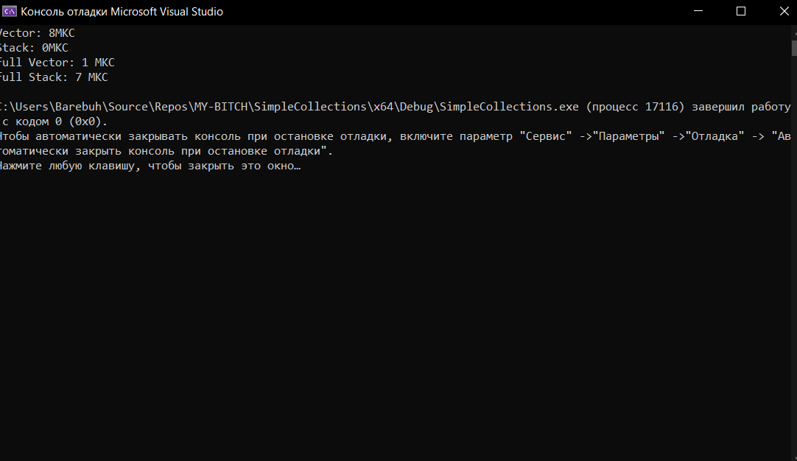

Вывод: Я изучил механизм параметрического полиморфизма на основе создания и использования шаблонных (параметризованных) классов (template).

